Добрый день. Продолжим наши занятия.
Отгадайте загадку:  Он и черный, он и белый,  И всегда он загорелый.  Мы как кушать захотим,  То всегда садимся с ним.  (ХЛЕБ) | 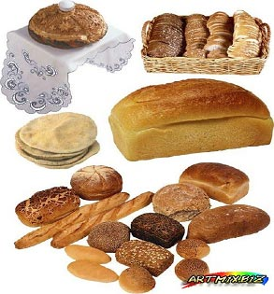

- Сегодня мы поговорим о хлебе.
Чтобы правильно произносить звуки, сделаем артикуляционную гимнастику.
Упражнения для челюсти. | - «Обезьянки» - двигать нижней челюстью вперёд, назад.
Упражнения для губ. | - «Улыбка - Хоботок»
Упражнения для языка. | - Языком отодвигать верхнюю губу и нижнюю – 7-10 раз.  - «Конфетка» - упирать кончик языка в левую и в правую щёку.  - «Качели» - язык вверх-вниз, придерживаем руками подбородок, чтобы не двигалась нижняя челюсть – 7-10 раз.  - «Скачем на лошадке» - придерживая подбородок – 7-10 раз с останавливанием «лошадки».  - «Останови лошадку»  - губами;  - - губки и язык помогают.
Упражнение для мягкого нёба | - Многократно и кратко произносить звук [А].
- Игра «Откуда хлеб пришел». (Взрослый задает вопрос, а ребенок отвечает.)
Откуда хлеб пришел к нам на стол? — Из магазина.
А в магазин как попал? — Из пекарни.
Что делают в пекарне? — Пекут хлеб.
Из чего? — Из муки.
Из чего мука? — Из зерна.
Откуда зерно? — Из колоса пшеницы.
Откуда пшеница? — Выросла в поле.
- Беседа «Хлеб в поле вырос». Обсудите с ребёнком, почему говорят : «Хлеб в поле вырос». По карточке-помощнице составьте рассказ.
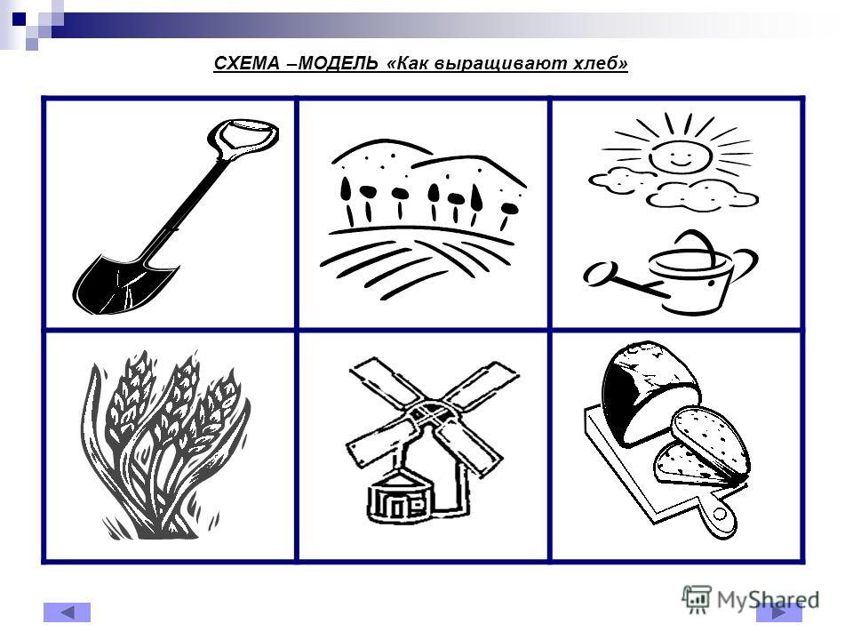
- Рассмотрите колосья. Сравните их. Обсудите: какая мука получается из них.
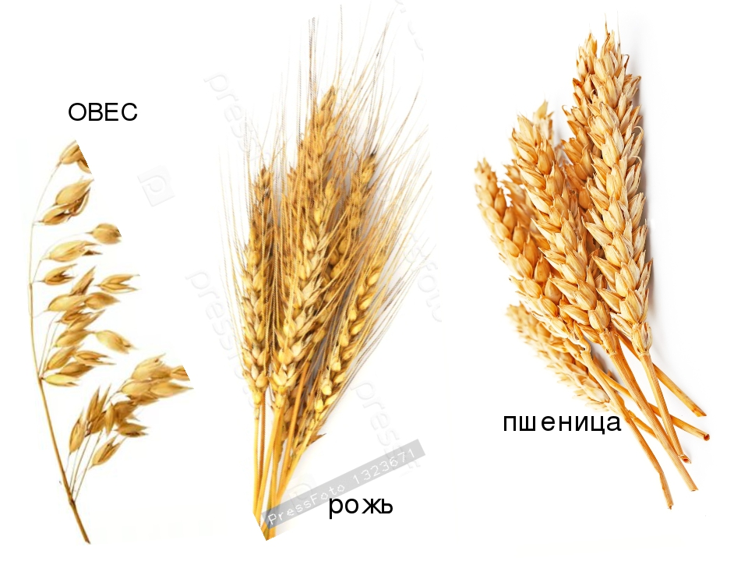
- Посадим вместе зёрнышко. Физкультминутка «В землю зёрнышко попало …».
В землю зёрнышко попало, | Приседают.
Прорастать на солнце стало. | Руки над головой.
Дождик землю поливал,  И росточек прорастал. | Медленно встают.
К свету и теплу тянулся | Тянутся вверх на цыпочках.
И красавцем обернулся! | Руки вверх и вращаются вокруг себя.

- Игра «Из чего – какой?» - какая мука получится?
Из пшеницы - … пшеничная, из ржи - …, из овса - …, из кукурузы - …, из риса - …
- Обсудите, что еще делают из муки? Игра «Сосчитай 1-5». Один батон, два батона, три батона, четыре батона, пять батонов. И т.д.
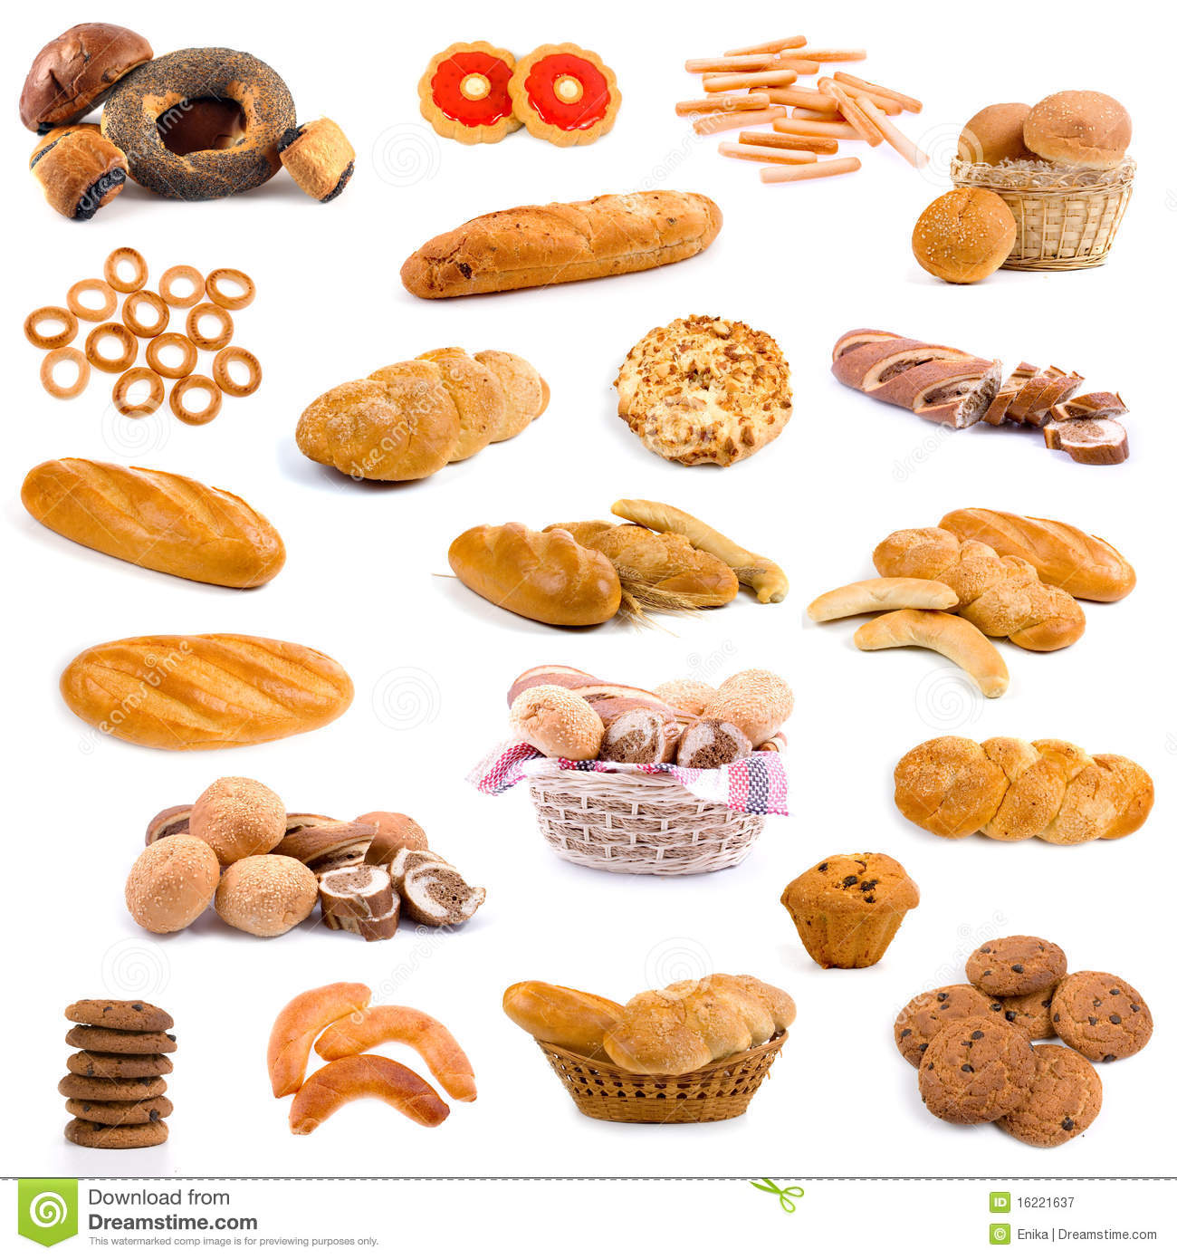
- Развитие речевого дыхания «Ароматный хлеб».
Нюхаем кусочки хлеба (вдох носом), а на выдохе произносим:
- Ароматный хлеб. Затем опять вдох носом и удлиняем фразу.
- Какой ароматный хлеб.
- Какой ароматный вкусный хлеб.
- Какой ароматный вкусный хлеб испекли.
- Какой ароматный вкусный хлеб испекли в пекарне.

- Игра «Отгадай, что я загадала?»
- Я загадала одно слово, а ты попробуй отгадать, что это. Ржаная – это лепешка или хлеб? (Если ребенок ошибся, например, сказал: «ржаная – это хлеб», то надо его спросить, выделяя интонационно окончание слова: «А мы так говорим «ржанАЯ хлеб»? Как мы говорим? Хлеб какой? РжанОЙ. Значит, ржанАЯ – это что? Лепешка»).
Примерные загадки — вопросы для игры:
• Ржаное — это поле или хлеб? • Пшеничный – это колосок или поле?
• Пшеничная – это мука или пирожок? • Пшеничное – это мука или тесто?
• Ржаные – это колоски или колосок? • Пшеничные - это пироги или мука?
• Хлебные – это крошки или посуда? • Хлебный – это квас или крошки?
- Послушайте стихотворение и постарайтесь запомнить, о каких хлебных продуктах в нем говорится.
В булочной у нас баранки,
Булки, бублики, буханки,
Пирожки, батоны, плюшки,
И плетёнки, и ватрушки,
Курабье, бисквит, печенье,
Бутерброды, чаи с вареньем,
Много пряников, конфет,
Пастила есть и шербет,
И пирог с начинкой сладкой,
И полено, и помадка...
Называйте, не стесняйтесь,
Выбирайте, угощайтесь!
- Какие хлебные продукты есть в этой булочной?
11. Пальчиковая гимнастика «Испеку калач».
Чу-чу-чу, жернова кручу. | Потирают ладони друг о друга вращательными движениями.
Чу-чу-чу, я муку получу. | Пальчики обеих рук поочерёдно «здороваются друг с другом».
Ач-ач-ач, испеку калач. | «Пекут пирожки» - то одна рука сверху, то другая.
Чо-чо-чо, в печке горячо. | Потряхивают кистями рук.
Ачики-ачики, вкусные калачики. | Хлопают в ладоши.

12. Дорисуйте торт. Раскрасьте его.
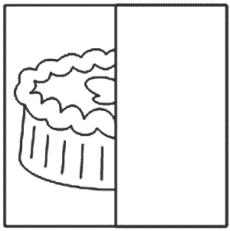
ПРИШЛИТЕ, пожалуйста, фотографии выполненных работ, на электронный адрес: nataliya.pilikina@mail.ru или в группу в VIBER.
СПАСИБО ЗА СОТРУДНИЧЕСТВО!

